Sprawdzian Funkcja Liniowa
Proszę rozwiązać 7 zadań i przesłać ich rozwiązania do godz.11.11 w tym samym dniu Powodzenia
W Piątek o godz. 10.20 nastąpi Omówienie rozwiązań zadań ze sprawdzianu podczas lekcji on-line na naszej grupie Zapraszam!!
Zadanie 1
Na którym rysunku przedstawiono wykres funkcji liniowej?
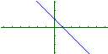
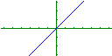
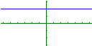
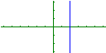
I II III IV

A. I , II, III

B. I, II, IV

C. II, III, IV

D. I, III, IV

Zadanie 2
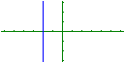
Który z wykresów przedstawia funkcję rosnącą, który malejącą, a który stałą? Podpisz rysunki.
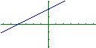
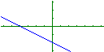

A.......................... B…………… C……………… D……………

Zadanie 3
Dopasuj wzory do przedstawionych wykresów

I. y = 2x – 1 II. y = –x + 2 III. y = 1,5 IV. y = –3x

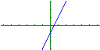
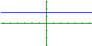
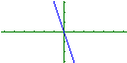
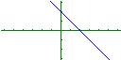

A B C D

I –…….
II –……
III –…..
IV –…..

Zadanie 4
Dopasuj miejsca zerowe do poszczególnych wykresów

A. x = 2 rys….

B. x = -1 rys….

C. x = -2 rys….

D. x = 1 rys….

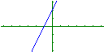
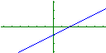
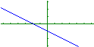
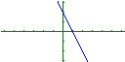
I. II. III. IV.
Zadanie 5
Znajdź wzór funkcji przedstawionej na rysunku wiedząc, że jej wykres przecina osie układu współrzędnych w punktach o współczynnikach całkowitych.

Zadanie 6
Narysuj wykres funkcji y = 1/3x + 2.
Oblicz jej miejsce zerowe.
Dla jakich argumentów wartości tej funkcji są dodatnie, a dla jakich ujemne?
Podaj przykład funkcji, której wykres jest równoległy do wykresu danej funkcji.

Zadanie 7
W zbiorniku było 200 litrów wody. Z tego zbiornika wylewa się woda z szybkością 5 litrów na minutę. Zapisz wzór funkcji opisującej zależność ilości wody w wannie od czasu.
Oblicz, ile wody będzie w zbiorniku po 25 minutach.
Po ilu minutach zbiornik będzie pusty?

